
ELŐTERJESZTÉS

Tiszavasvári Város Önkormányzata Képviselő-testületének
2008. május 8-án tartandó rendkívüli ülésére

Az előterjesztés tárgya: Térfigyelő rendszer és információs táblák telepítésére vonatkozó pályázat benyújtása a decentralizált támogatási programok pályázati rendszerének HÖF TEKI keretén belül

Melléklet: látványtervek, költségvetés

A napirend előterjesztője: Rozgonyi Attila polgármester (előadó)

Az előterjesztést készítette: Tóth Tibor koordinátor (témafelelős)

Az előterjesztést véleményező bizottságok a hatáskör megjelölésével:

Bizottság | Hatáskör
Pénzügyi Bizottság | SZMSZ 2. sz. mell. 2.1.15. pontja alapján
Városfejlesztési Bizottság | SZMSZ 2. sz. mell. 2.5.1. pontja alapján
Környezetvédelmi és Mezőgazdasági Bizottság | SZMSZ 2. sz. mell. 2.7.2. pontja alapján
Gazdasági és Foglalkoztatási Bizottság | SZMSZ 2. sz. mell. 2.8.11. pontja alapján

Az ülésre meghívni javasolt szervek, személyek:

Egyéb megjegyzés:
---

Tiszavasvári, 2008. április 30.

Tóth Tibor
Témafelelős

TISZAVASVÁRI VÁROS POLGÁRMESTERÉTŐL
4440 Tiszavasvári, Városháza tér 4
Tel: 42/520-500, 42/520-507, Fax: 42/275-000, E-mail: tvonkph@tiszavasvari.hu
Témafelelős: Tóth Tibor

ELŐTERJESZTÉS

- a Képviselő-testülethez –

a térfigyelő rendszer és információs táblák telepítésére vonatkozó pályázat benyújtása a decentralizált támogatási programok pályázati rendszerének HÖF TEKI keretén belül

Tisztelt Képviselő-testület!

A 47/2008. (III.5.) Korm. rendelet alapján a decentralizált helyi önkormányzati fejlesztési támogatási programok előirányzatai HÖF TEKI pályázati keretén belül lehetőség nyílik térfigyelő rendszer és információs rendszer telepítésére.
A pályázatok benyújtása, befogadása
A pályázatok megjelenésének időpontja: 2008. április 15.
A pályázatok benyújtásának időpontja: 2008. május 15.
Az elbírálás várható határideje: 2008. július 15.
A pályázat kerete az Észak-alföldi régióban millió Ft-ban:
Régió | HÖF TEKI
Észak-Alföld | 1 445,40
Pályázati díj
Pályázati díjként a támogatási igény 1%-át, de minimum 10 000 Ft-ot, maximum 250 000 Ft-ot kell befizetni a Tanács pályázati felhívásában megjelölt, a Kincstár által vezetett számlájára.
A támogatás formája
A támogatás formája vissza nem térítendő támogatás. A decentralizált támogatási programok terhére megítélhető támogatás maximális összege 20 millió forint.
Saját forrás mértéke, többlettámogatás lehetősége
A fejlesztés megvalósításához az önkormányzatoknak, társulásoknak HÖF TEKI, előirányzatok esetében legalább 10%.
A helyi önkormányzatok fejlesztési feladatainak támogatása előirányzat HÖF TEKI, előirányzatokra megítélhető alaptámogatási mérték és a területi alapon nyújtható emelt szintű támogatás mértéke:
Alaptámogatási mérték támogatási programonként:
HÖF TEKI | 70%
Területi alapon adható többlettámogatási mérték, illetve emelt szintű támogatási mérték felső határai támogatási programonként:
Támogatási program: | Többlettámogatási  mérték | Emelt szintű támogatási mérték
HÖF TEKI:
311/2007. Korm. rendelet alapján
Leghátrányosabb helyzetű kistérségek | +10% | 80%
A HÖF TEKI keret program specifikus szabályai
Az önkormányzatok, az alábbi fejlesztési célok és alcélok megvalósításához igényelhetnek támogatást:
- helyi közterületek és közbiztonság fejlesztése:
- tájékoztatást elősegítő információs rendszerek fejlesztése (különösen utcanévtáblák, információs táblák, útbaigazító táblák, térképek),
- közbiztonságot szolgáló fejlesztések megvalósítása a közlekedésbiztonság és a bűnmegelőzés területén (pl. buszöböl, körforgalom, jelzőlámpás csomópont, térfigyelő rendszer, közterületi segélyhívó rendszer, polgárőrségi infrastruktúra fejlesztése és eszközbeszerzés, kerékpárút, járda).

Tájékoztatom a Képviselő testületet, hogy pályázatot kívánunk benyújtani a tájékoztatást elősegítő információs rendszerek fejlesztésére – információs táblák, útbaigazító táblák, térképek elhelyezésére városunkban, a közbiztonságot szolgáló fejlesztések megvalósításán belül térfigyelő kamerarendszer kiépítésére.
Városunk közbiztonságának fokozása érdekében, az élőerős biztonsági szolgálat alkalmazása mellett, mint kiegészítő védelmi rendszert szeretnénk telepíteni a város egész területére. A közintézmények, a közterület, a várost megközelítő utak megfigyelésére, a bűncselekmények megelőzésére, a bűnelkövetők felkutatására szeretnénk alkalmazni - együttműködve az illetékes hatósági szervekkel.
Az információs táblák, jelzőtáblák hozzájárulhatnak a városunkba érkező vendégek jobb tájékoztatásához, értékeink jelzéséhez, városunk külső megjelenésének fokozásához. A táblák barna alapon fehér betűkkel, a város címerével ellátva kerülnek kihelyezésre. A felíratok, a város kiemelt turisztikai és közintézményei elhelyezkedésének irányait mutatják, a város különböző részétől. Az információs táblák térképpel, utcanévvel, a város címerével ellátva kerülnek kihelyezésre a város kiemelt helyein.
A térfigyelő kamerarendszer központja terveink szerint a Városi Tűzoltóság ügyeletére kerül telepítésre. A kamerák a világító oszlopokra, közintézményekre lesznek kihelyezve. Biztosítják a városba bevezető utak, közterek, közintézmények, köztemető 24 órás megfigyelését. A rendszer folyamatosan tárolja a felvett információt, melynek megőrzése 72 óráig lehetséges. Ezután a felvételek törlésre kerülnek. A térfigyelő kamerák 24 órás megfigyelést tesznek lehetővé, statikus és forgatható kivitelben.
Az információs táblák látványtervét, a térfigyelő kamerák elhelyezésének tervét, valamint a költségvetést az előterjesztéshez mellékelem.

Kérem a Tisztelt Képviselő-testületet, hogy a fenti lehetőségek figyelembevételével szíveskedjen az információs rendszerek fejlesztésére, a térfigyelő kamera rendszer kiépítésére vonatkozó pályázat benyújtásáról – a határozat-tervezetben foglaltaknak megfelelően – döntést hozni.

Tiszavasvári, 2008. április 30.

R o z g o n y i Attila
polgármester
Az előterjesztés melléklete

Információs táblák látványterve

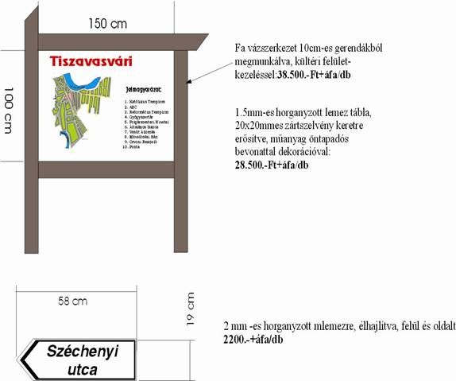

Térfigyelő kamerarendszer

Ssz. | Termék kód | Termék rövid leírása | Db. | Egys. ár | Tétel össz.
 | Videó központ
1 | ASSRCK2020IP | Aspectis SecurEYE ; 4U Rack ház sínnel, 350W tápegységgel; Intel Core2Duo 2.33GHz CPU; 2GByte ECC RAM; DVD-ROM; 2TByte HDD; 2X1GBit/s LAN; Linux Cent OS; NetAVIS Observer II. video management szoftver; Hardver, szoftver installálása. Tesztelése. Dokumentáció | 1 | 409 716 | 409 716
2 | SC1000I | APC Smart-UPS SC 1000VA/600W, fekete, torony/rack (2U), 10/100 és telefonvonali túlfeszvédelem, USB kommunikáció | 1 | 90 828 | 90 828
3 | NAV-CAM_E | NetAVIS Camera license Enterprise | 21 | 46 638 | 979 398
4 | NAV-USER_E | NetAVIS User license Enterprise | 2 | 46 638 | 93 276
Videó központ össz.: |  |  |  |  | 1 573 218
 | Kliens/Monitoring PC
5 | ASSMPC0501 | Aspectis SecurEYE ; Fujitsu Siemens Esprimo P2510; Mini torony ház; Intel Core2 Duo 2GHz; 512MByte RAM; DVD-ROM; 80GB HDD; 100Mbit/s LAN; Windows XP Prof. Op. Rendszer; Hardver, szoftver installálása. Tesztelése. Dokumentáció 2x19" TFT monitor; | 2 | 270 000 | 540 000
Kliens/Monitoring PC összesen: |  |  |  |  | 540 000
 | Kültéri IP kamerák
6 | 8016-001-01 | AXIS 211 színes IP kamera HOV típusú fűtött kültéri fém házban, konzollal | 17 | 161 789 | 2 750 410
7 | 0221-121 | Optikai gerinchálózatra való illesztés, tápellátás, installációs költség | 17 | 485 000 | 8 245 000
Kültéri IP kamerák összesen: |  |  |  |  | 10 995 410
 | Kültéri PTZ- kamerák
9 | 0245-002 | AXIS 214 PTZ | 4 | 301 409 | 1 205 635
10 |  | Optikai gerinchálózatra való illesztés, tápellátás, installációs költség | 4 | 900 000 | 3 600 000
Kültéri PTZ- kamerák összesen: |  |  |  |  | 4 805 635
 | DBH24 kültéri ház Dome kamerákhoz
11 | DBH24K0F028 | VIDEOTEC kültéri dome ház, 240mm átmérő, gömb, víztiszta plexi, fűtés nélkül, napfénytető | 4 | 46 080 | 184 320
12 | ODBH24H151 | VIDEOTEC adapter DBH24 dome házba, AXIS 214 kamerákhoz, 230 VAC fűtéssel | 4 | 21 060 | 84 240
13 | DBH04 | VIDEOTEC fali konzol DBH24-hez, belső kábelvezetéssel | 4 | 15 480 | 61 920
DBH24 kültéri ház Dome kamerákhoz összesen: |  |  |  |  | 330 480
Árajánlat összesen: |  |  |  |  | 18 244 743
Az árak nem tartalmazzák a 20%-os ÁFA-t
Nettó 18.244.743.- forint, ami az általános forgalmi adóval növelve bruttó 21.893.691.- forint.
KÖLTSÉGVETÉS

Információs táblák:

Információs tábla kerettel: 80 400 Ft ÁFÁ-val/db – 10 db 804 000 Ft ÁFÁ- val
Információs jelzőtábla: 2640 Ft ÁFÁ-val/db – 50 db 132 000 Ft ÁFÁ-val
Felállítása: közhasznú munka keretében
Összesen: 936 000 Ft ÁFÁ- val
Támogatás mértéke 80%: 748 800 Ft ÁFÁ-val
Saját önerő: 187 200 Ft ÁFÁ-val

Térfigyelő kamerarendszer:

1 | Videó központ összesen: | 1 573 218
2 | Kliens/Monitoring PC összesen: | 540 000
3 | Kültéri IP kamerák összesen: | 10 995 410
4 | Kültéri PTZ kamerák összesen: | 4 805 635
7 | DBH24 kültéri ház dome kamerákhoz összesen: | 330 480
Árajánlat összesen: |  | 18 244 743

Nettó 18.244.743.- Ft, ÁFÁ- val bruttó 21.893.691.Ft
Az ajánlat nem tartalmazza az elektromos csatlakozási pontok engedélyeztetését. A kábelszolgáltatóval való tulajdonjogok, illetve a rácsatlakozási feltételek költségei a megrendelőt terheli. Az IP címek biztosítása a megrendelő, illetve a kábelszolgáltatót terheli a szükséges sávszélesség biztosításával.

Összesen: 21.893.691 Ft ÁFÁ- val
Támogatás mértéke 80%: 17.514.953 ÁFÁ- val
Saját önerő: 4.378.738 Ft ÁFÁ- val

Mindösszesen:

Összes költség: 22.829.691 Ft ÁFÁ- val
Támogatás mértéke 80%: 18.263.753 Ft ÁFÁ- val
Saját erő 20%: 4.565.938 Ft ÁFÁ- val
Pályázati díj: 182.637 Ft ÁFÁ- val
Önerő (saját erő+pályázati díj): 4.748.575 Ft ÁFÁ- val

Tiszavasvári, 2008. április 30.

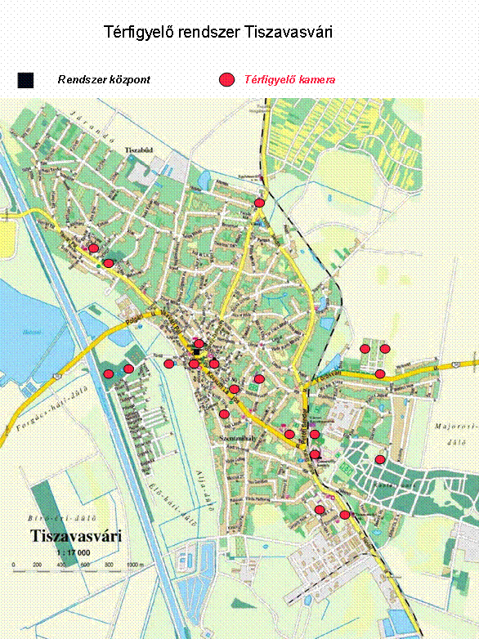

1 db központ
17 db fix kamera
4 db mozgatható kamera

HATÁROZAT-TERVEZET

TISZAVASVÁRI VÁROS ÖNKORMÁNYZATA
KÉPVISELŐ-TESTÜLETÉNEK
……/2008. (V.08.) Kt. számú
határozata

a térfigyelő rendszer és információs táblák telepítésére vonatkozó pályázat benyújtásról a decentralizált támogatási programok pályázati rendszerének HÖF TEKI keretén belül

Tiszavasvári Város Önkormányzata Képviselő-testülete

„A” alternatíva

1. Kifejezi szándékát, hogy pályázatot nyújt be a térfigyelő rendszer és információs táblák telepítésére a decentralizált támogatási programok pályázati rendszerének HÖF TEKI keretén belül.

2. A tervezett beruházás forrásösszetételét az alábbiak szerint jóváhagyja:

Információs táblák telepítése:
A beruházás összköltsége: 534 000 Ft
Igényelt támogatás (80 %): 427 200 Ft
Önkormányzati sajáterő (20 %): 106 800 Ft

Térfigyelő kamerarendszer telepítése:
A beruházás összköltsége: 21.893.691 Ft
Igényelt támogatás (80 %): 17.514.953 Ft
Önkormányzati sajáterő (20 %): 4.378.738 Ft Ft

Mindösszesen:
A beruházás összköltsége: 22.829.691Ft
Igényelt támogatás (80 %): 18.263.753 Ft
Önkormányzati sajáterő (20 %): 4.565.938 Ft
Pályázati díj: 182.637 Ft

3. Felkéri a Jegyzőt, hogy a beruházás megvalósításához szükséges sajáterő fedezetét Tiszavasvári Város Önkormányzata 2008. évi költségvetéséről és a költségvetés vitelének szabályáról szóló 6/2008. (II.21.) rendeletében biztosítsa.

4. A pályázat elkészítésével a Tiszavasvári Többcélú Kistérségi Társulás munkaszervezetét bízza meg.

5. Felkéri a polgármestert a decentralizált támogatási programok pályázati rendszerének HÖF TEKI keretén belül a pályázat benyújtására.

Határidő: 2008. május 15. Felelős: Rozgonyi Attila polgármester
Bundáné Badics Ildikó jegyző

„B” alternatíva

Nem nyújt be pályázatot a decentralizált támogatási programok pályázati rendszerének HÖF TEKI keretén belül.
Határidő: azonnal Felelős: Rozgonyi Attila polgármester

